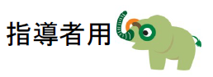
紙すき体験講座（来館）
三重県環境学習情報センター
「紙すき体験」は紙パックからハガキを作り、紙のリサイクルを体験し、自分たちが使った道具の
片付けまでを行います。
リサイクルや物を大切にすることについて学ぶ講座です。

所要時間 | 90分～120分
人数 | 10～25人程度
対象年齢 | 小学生以上
持ち物 | １リットルの紙パック飲料の空き容器  新聞紙１日分  四つ折りの新聞紙が入るビニール袋
料金 | 1講座500円
・四つ折りにした新聞紙にハガキをはさんで持ち帰ります

・帰りのバス等で持ち帰る際、全員分の新聞紙が水平に入る大きさの
段ボール箱等があると便利です。

紙すき体験の手順

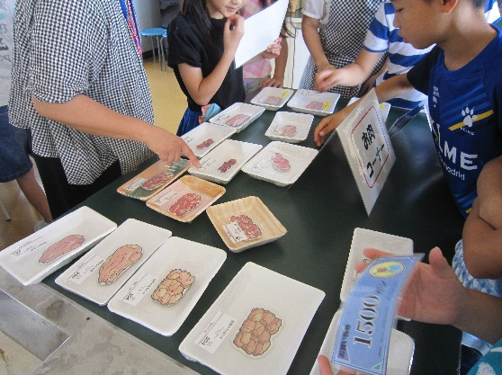

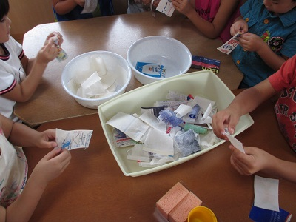

1

紙パックのビニールコーティングを
はがし、小さくちぎります

※紙パックは事前に煮て柔らかくしておく
ため、持ってきた紙パックと交換になります

2
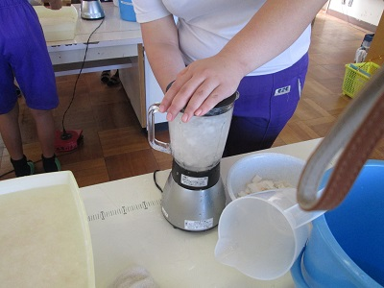

ちぎった紙パックと水をミキサーに入れ
かくはんし、バットに移します

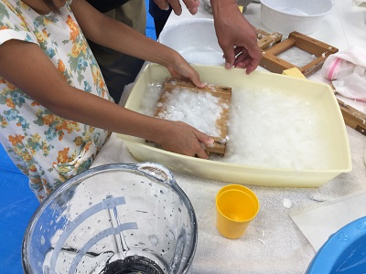
3

飾りつけをして
アイロンをかけます

4
5
新聞紙にはさんで
持って帰ります
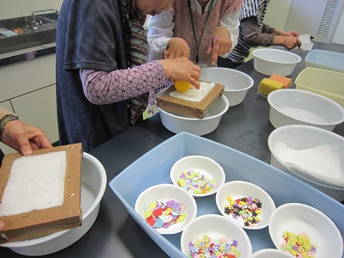
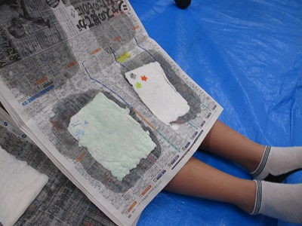
ハガキ型の木枠を使い、紙を漉きます

